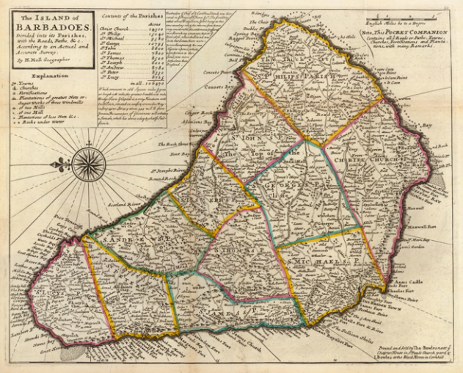
Opdracht - Barbados

Het Caribische eiland Barbados wordt begin zeventiende-eeuw toegevoegd aan de Britse bezittingen in Midden-Amerika. Barbados is een typische plantagekolonie waar tot slaaf gemaakte Afrikanen gedwongen worden op plantages producten te verbouwen. Het eiland staat vooral bekend om haar rietsuikerproductie.

In 1676 sturen de eigenaren van verschillende suikerplantages op Barbados gezamenlijk een klacht naar het hoofdkwartier van de Royal African Company. Hieronder lees je een vertaald fragment uit deze brief, evenals een fragment uit het antwoord van de Royal African Company. Daarnaast zie je ook nog een afbeelding. Lees eerst beide brieffragmenten zorgvuldig en beantwoord vervolgens de onderstaande vragen:
1. Waar klagen de suikerplanters van Barbados over?
2. Hoe komen de suikerplanters aan werknemers?
3. Waarom zijn zij boos op de Royal African Company?
4. Hoe reageert de Royal African Company op de klacht?
5. Wat vertellen deze bronnen je over de behandeling van slaven op Barbados?
6. Wat vertellen deze bronnen je over de driehoekshandel?

Bron 1. De klacht van de suikerplanters van Barbados gericht aan de Royal African Company.

Met het hoge aantal sterfgevallen onder de slaven, kunnen we niet verwachten dat we genoeg werk uit hen kunnen halen om terug te krijgen wat we voor hen betalen, en in korte tijd zullen deze hoge prijzen voor slaven ons de kop kosten. En terwijl de Royal Company beweert dat ze ons slaven aanbieden voor 15 pond per hoofd, rekenen ze in feite 22 pond. Vroeger hadden we veel bedienden uit Engeland en Schotland, maar tegenwoordig kunnen we weinig Britten krijgen, omdat we geen land hebben om ze aan te bieden, wat de belangrijkste reden voor hen was om naar Barbados te komen. We hebben ook geen Schotse bedienden, want we hebben weinig handel met Schotland. En wat betreft Ierse bedienden, die vinden we van geringe waarde. We zijn daarom volledig afhankelijk van slaven. Dus tenzij uwe Majesteit enige actie onderneemt, zullen velen geruïneerd worden omdat ze slaven moeten kopen en anderen omdat ze ze überhaupt niet kunnen betalen. Een aanzienlijk deel van dit ooit welvarende eiland zal er dan verlaten bij liggen omdat we geen arbeiders hebben. Dit zal uw arme onderdanen in deze streken vernietigen, het zal de suikerhandel vernietigen en de belastinginkomsten van uwe Majesteit verminderen.

Bron 2. Het antwoord van de Royal African Company.

De Royal African Company heeft er een prioriteit van gemaakt om Barbados van veel slaven te voorzien. Twee jaar geleden stuurde het vijftien schepen naar de kust van Afrika en van daaruit stuurden we er zes naar Barbados, met ongeveer tweeduizend slaven die daar werden verkocht tegen een eerlijke marktprijs. Dit was vaak veel minder dan de prijzen die het bedrijf normaal gesproken zou rekenen. Vorig jaar stuurden ze nog twintig schepen en acht hiervan naar Barbados, met ongeveer drieduizend slaven aan boord. En terwijl wij 22 pond een geschikte prijs vinden voor slaven, hebben we onze boeken onderzocht en vastgesteld dat de verkopen tegen een veel lager tarief plaats vonden, ongeveer 15 pond per hoofd.

Bron 3. Op de achtergrond zie je een suikermolen waarin suikerriet gebroken en geperst wordt. Op de voorgrond zie je een suikerkokerij waar de suikerrietsappen uitgekookt worden tot enkel de suikerkristallen overblijven.
